“生态课堂下滋养学生素养的有效策略”研究活动之：
数学组“教”无涯，“研”不尽----课例研究活动
课题研究是学校培养“研究型教师”专业化发展的必经之路。为了确保课题研究的高效性，更好地服务于课堂教学，2月27日，在学校的高度重视下，在课题组成员的不懈努力下，“基于小学生数学核心素养提升的深度教学课例研究”课题组迎来了本次课题的汇报工作。沈费铮老师执教了《认识正比例》打响了课例研究的第一枪。
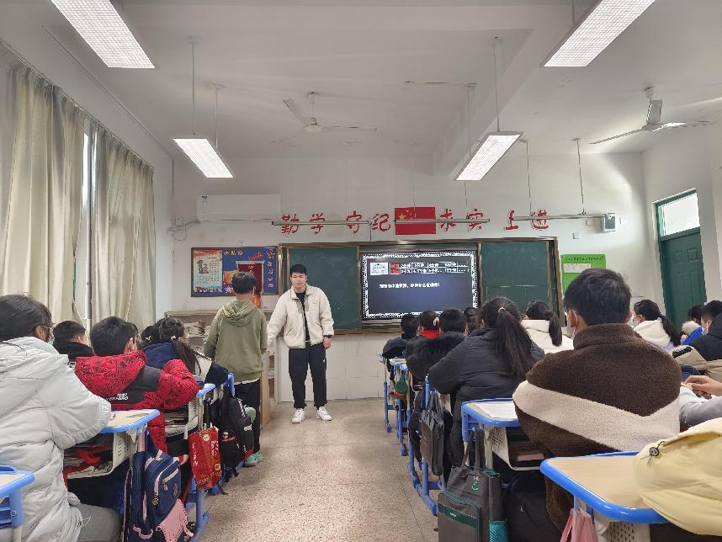
首先，沈费铮老师分别就目前课题研究工作的概况、进展情况、阶段性成果等内容进行详尽的梳理与讲述，并就下阶段课题研究的主要任务及思路向老师们进行了汇报发言。先对自己的设计思路进行的简述，再由组内其他老师进行评课。
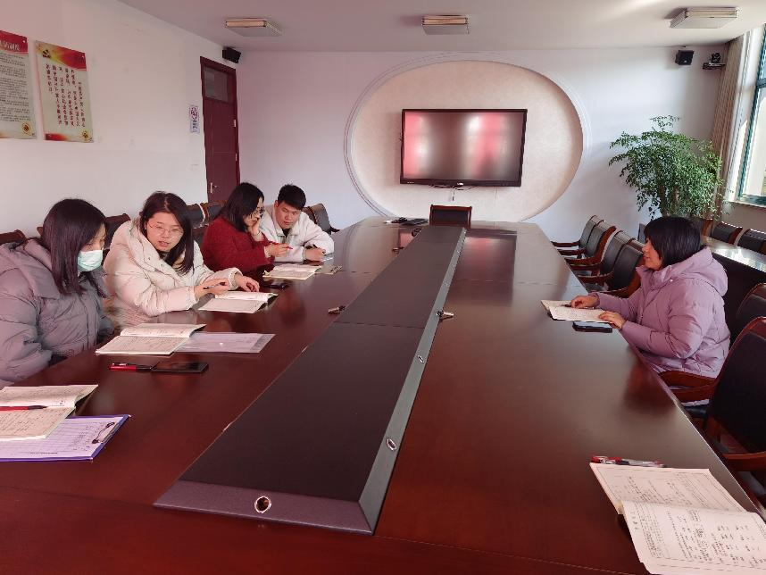
沈老师汲取了老师们的建议，对自己的课又进行了修改。并进行第二次上课。
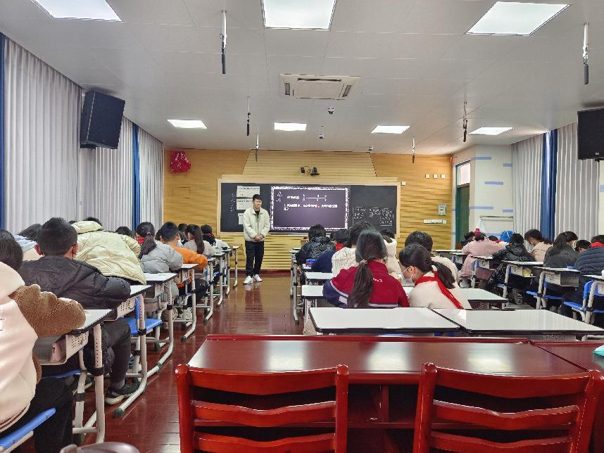
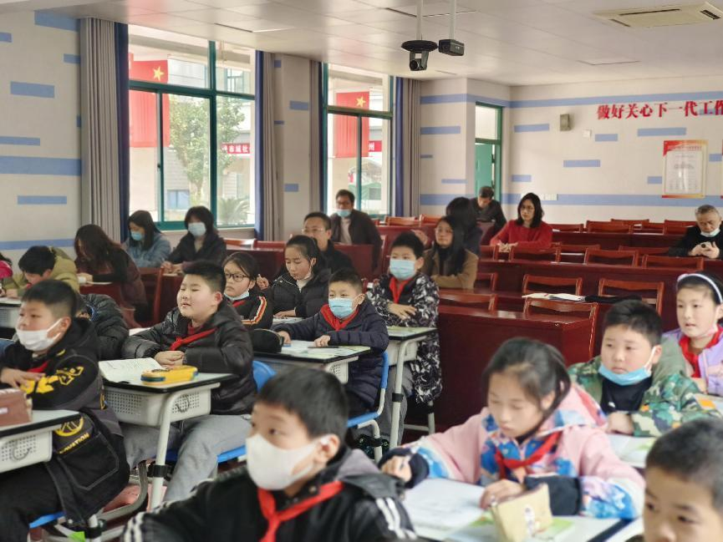
凌主任根据课题组的研究成果提炼出“四定五点”深度教学策略等。同时专家们也对课题组下一步的研究给出了宝贵的建议，并勉励课题组继续向前，形成自己的研究特色，进一步丰富研究成果。课题组的老师们个个都豁然开朗，受益匪浅。
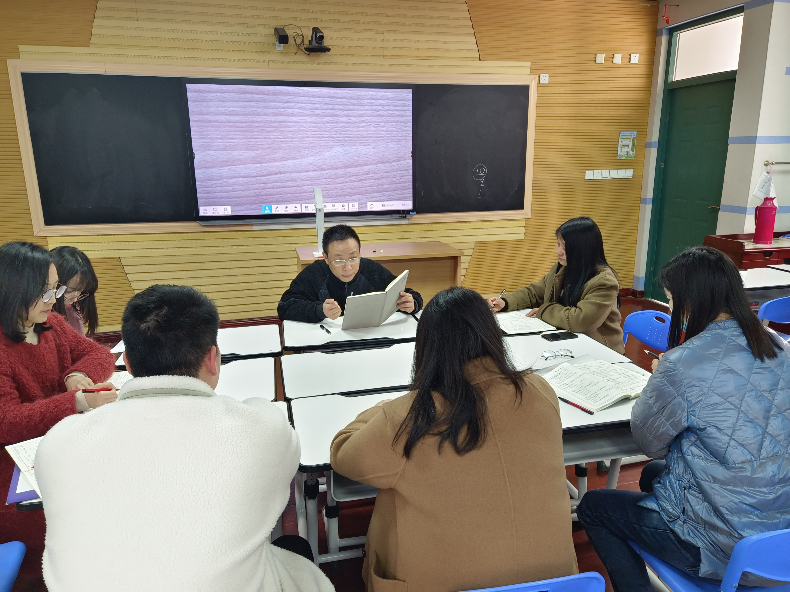
最后，凌主任肯定了课题组成员的努力，并提出殷切的希望。他勉励老师们要潜心钻研，脚踏实地，让课题研究更扎实更深入地开展，争取如期圆满地完成课题研究，并带动学校教研工作的开展，促进学校教学质量的提升。

